

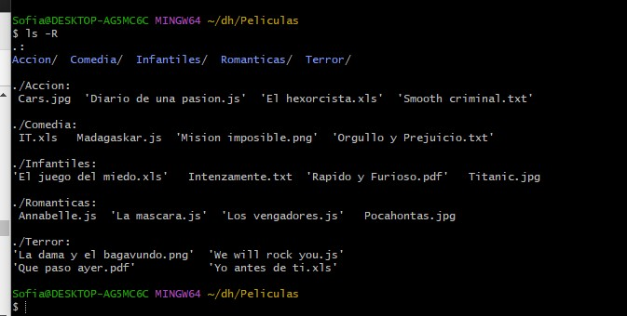

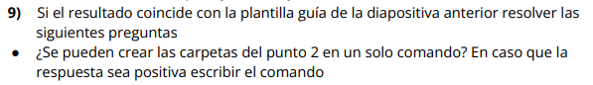

Si se puede.

$ mkdir Infantiles Accion Terror Comedia Romanticas



Si se puede. Ubicándonos dentro de la carpeta Infantiles con el siguiente comando:

$ touch Intenzamente.txt "El juego del miedo.xls" "Rapido y furioso.pdf" Titanic.jpg



$ mkdir ./Películas/Romanticas/Prueba



$ mkdir ../Accion/Prueba2

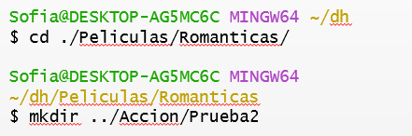

INTEGRANDO VSCODE



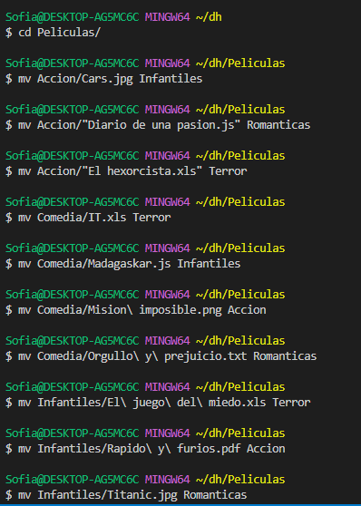

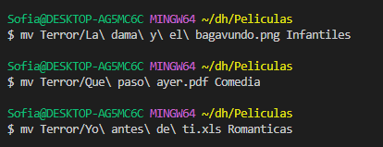

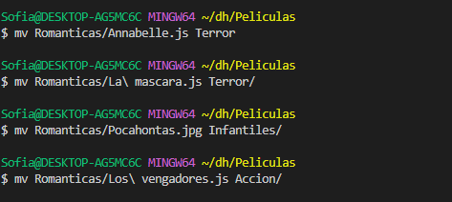



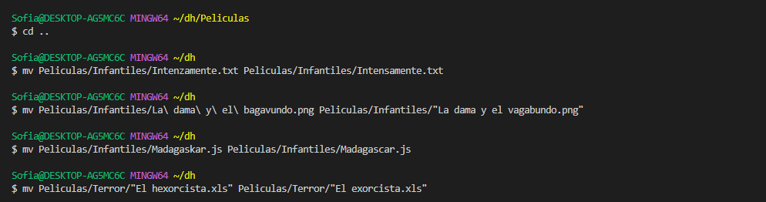



C:\Users\Sofia\OneDrive\Escritorio\CTD\B1\Introduccion a la informatica\Actividad Cierre de semana\4ok.png

